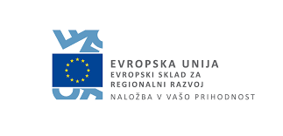Priloga 1: Ovojnica

Prijavitelj / pošiljatelj:
………………………………………………………………..
…………………………………………………………………
…………………………………………………………………

''Ne odpiraj! Prijava na javni razpis za vključitev v projekt Podjetno nad izzive – PONI Zeleni kras (4. skupina)''
Prejemnik:

RRA Zeleni kras, d.o.o. Prečna ulica 1
6257 Pivka

Projekt se izvaja v okviru »Operativnega programa za izvajanje Evropske kohezijske politike v obdobju 2014‐2020«, prednostne osi »Dinamično in konkurenčno podjetništvo za zeleno gospodarsko rast«, v okviru izvajanja prednostne naložbe »Spodbujanje podjetništva, zlasti z omogočanjem lažje gospodarske izrabe novih idej in spodbujanjem ustanavljanja novih podjetij, vključno s podjetniškimi inkubatorji«. Naložbo sofinancirata Republika Slovenija in Evropska unija iz Evropskega sklada za regionalni razvoj.

